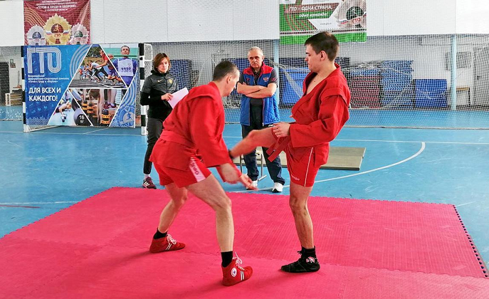
Процедура тестирования включает обязательную регистрацию участника на Интернет-портале комплекса ГТО www.gto.ru.
Самозащита без оружия для VII ступени (18-19 лет)
Перечень приемов и критерии оценки техники их выполнения для VII ступени (18-19 лет)
1) Самостраховка при падении на спину перекатом после прыжка назад с тумбы для запрыгивания 50 см (со стула)
Ошибки, при которых выполнение не засчитывается:
- запрокидывание головы (удар затылком о поверхность покрытия);
- одновременное касание лопатками и тазом (плоская спина);
- неправильное положение рук и ног.
2) Самостраховка при падении на бок кувырком через плечо из стойки
Ошибки, при которых выполнение не засчитывается:
- одновременное касание при кувырке плечом и тазом;
- удар или касание головой поверхности;
- неправильное положение рук и ног.
3) Самостраховка при падении на руки при падении назад и вращаясь вокруг продольной оси тела
Ошибки, при которых выполнение не засчитывается:
- падение на выпрямленные руки;
- касание поверхности лицом или туловищем;
- поворот туловища лицом к поверхности, ранее, чем 45 градусов.
4) Самозащита. Действия ассистента: выполняет захват спереди за плечи, горло, одежду. Защитные действия участника: освободиться, сбивая руки и выполнить бросок захватом ноги
Ошибки, при которых выполнение не засчитывается:
- не освободился от захвата;
- не выполнил ответное действие (бросок захватом ноги)
- потеря равновесия (после броска участник касается поверхности ковра рукой или коленом).
5) Самозащита. Действия ассистента: выполняет обхват туловища без рук спереди. Защитные действия участника: освободиться, упираясь основанием ладоней в подбородок; затем выполнить бросок задняя подножка
Ошибки, при которых выполнение не засчитывается:
- не освободился от обхвата;
- не выполнил ответное действие (бросок задняя подножка);
- потеря равновесия (после броска участник касается поверхности ковра рукой или коленом, или садится на ягодицы).
6) Самозащита. Действия ассистента: выполняет обхват туловища с руками спереди. Защитные действия участника: освободиться, оседая и разводя локти; выполнить бросок через бедро
Ошибки, при которых выполнение не засчитывается:
- не освободился от обхвата;
- не выполнил ответное действие (бросок через бедро);
- потеря равновесия (после броска участник касается поверхности ковра рукой или коленом, или садится на ягодицы).
7) Самозащита. Действия ассистента: выполняет обхват туловища без рук сзади. Защитные действия участника: освободиться, оседая; захватив ногу между своих ног выполнить бросок ассистента на спину
Ошибки, при которых выполнение не засчитывается:
- не освободился от обхвата;
- не выполнил ответное действие (бросок захватом ноги);
- потеря равновесия (после броска участник касается поверхности ковра рукой или коленом, или садится на ягодицы).
8) Самозащита. Действия ассистента: выполняет обхват туловища с руками сзади. Защитные действия участника: освободиться, оседая и разводя локти; выполнить бросок через спину
Ошибки, при которых выполнение не засчитывается:
- не освободился от обхвата;
- не выполнил ответное действие (бросок через спину);
- потеря равновесия (после броска участник касается поверхности ковра рукой или коленом, или садится на ягодицы).
9) Самозащита. Действия ассистента: выполняет захват за шею плечом и предплечьем сзади (попытка удушения). Защитные действия участника: освободиться, нанося удар локтем; выполнить бросок задняя подножка
Ошибки, при которых выполнение не засчитывается:
- не освободился от обхвата;
- не выполнил ответное действие (бросок задняя подножка);
- потеря равновесия (после броска участник касается поверхности ковра рукой или коленом, или садится на ягодицы).
10) Самозащита. Действия ассистента: выполняет захват за шею плечом и предплечьем сбоку (попытка удушения). Защитные действия участника: освободиться, накладывая ладонь на лицо ассистента и опрокидывая его назад с захватом другой бедра изнутри.
Ошибки, при которых выполнение не засчитывается:
- не освободился от обхвата;
- не выполнил ответное действие (бросок захватом ноги);
- потеря равновесия (после броска участник касается поверхности ковра рукой или коленом, или садится на ягодицы).
Тестирование осуществляется в порядке, установленном приказом Министерства спорта Российской Федерации от 28.01.2016 № 54 «Об утверждении Порядка организации и проведения тестирования по выполнению нормативов испытаний (тестов) Всероссийского физкультурно-спортивного комплекса «Готов к труду и обороне» (ГТО)».

